El Papa reúne a todos sus "embajadores" de todo el mundo en el Vaticano

El Papa Francisco ha convocado una reunión con todos sus 'embajadores' para este junio de 2019
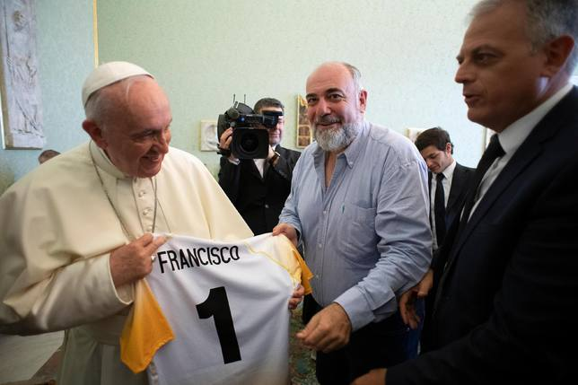
PRENSA VATICANO
Tiempo de lectura: 1' 10 jun 2019 - 11:17 Actualizado 11:31
El Papa Francisco ha convocado a todos los representantes pontificios -el equivalente de un embajador en otro país- a una reunión y sesiones de trabajo que se desarrollarán del 12 al 15 de junio de este años 2019. Así lo ha informado el director de la oficina de prensa del Vaticano, Alessandro Gisotti.
Con esta reunión, Francisco "desea consolidar la frecuencia trienal de tales encuentros después de aquellos realizados en el 2013 y el 2016", añade el comunicado.
En la reunión participarán 103 representantes pontificios, de los cuales 98 son nuncios apostólicos, embajadores del papa en los países, y 5 son observadores permanentes, los representantes en entes internacionales, así como 46 exnuncios apostólicos jubilados han sido invitados a la jornada final del 15 de junio.
El 13 de junio, los participantes serán recibidos en audiencia por el papa que les dirigirá un discurso y además mantendrán dos reuniones con los superiores de la Secretaría de Estado, algunas conferencias sobre asuntos de actualidad eclesial, de colaboración internacional y de diálogo interreligioso, y otra serie de encuentros como con los embajadores acreditados ante la Santa Sede residentes en Roma.
Asimismo, el 15 de junio participarán en una misa oficiada por Francisco en la capilla de la Casa Santa Marta, la residencia del Pontífice en Roma, y habrá asimismo un momento de oración en la capilla Sixtina.
El evento concluirá con un almuerzo del Santo Padre con todos los participantes el 15 de junio en la Casa Santa Marta.
https://www.cope.es/religion/actualidad-religiosa/vaticano/amp/noticias/papa-reune-todos-sus-embajadores-todo-mundo-vaticano

